МИНИСТЕРСТВО ОБРАЗОВАНИЯ КИРОВСКОЙ ОБЛАСТИ
Кировское областное государственное профессиональное образовательное
бюджетное учреждение
«Слободской колледж педагогики и социальных отношений»

ОТЧЕТ

по учебной практике

ПМ.02. Осуществление интеграции программных модулей

Студент
Замятин Алексей Романович
Группа 23П-1
Специальность 09.02.07 Информационные системы и программирование
Руководитель практики от колледжа:
Седов Алексей Сергеевич
Руководитель практики от организации:
_______________ Седов Алексей Сергеевич
^{подпись}
УТВЕРЖДАЮ:
Директор
____________________________________
Наименование организации

___________/________________________
подпись расшифровка
М. П.

2025-2026 уч. год

Содержание

Оглавление
- Введение
- Анализ предметной области
- Руководство оператора
- Работа в системе контроля версий
- Разработка программных модулей
  - База данных
  - API
  - Модуль технолог
  - Модуль лаборатории
  - Модуль аппаратчик
- Разработка тестовых наборов и тестовых сценариев
- Отладка программного модуля
- Заключение.
Приложения

ВВЕДЕНИЕ
Актуальность разработки
В современных условиях развития агропромышленного комплекса России, вопросы автоматизации производственных процессов становятся критически важными для обеспечения конкурентоспособности предприятий. Производство средств защиты растений является высокотехнологичной отраслью, требующей строгого соблюдения технологических регламентов, контроля качества на всех этапах производства и оперативного реагирования на отклонения.
Традиционные методы управления производством, основанные на бумажном документообороте и разрозненных электронных таблицах, не обеспечивают должного уровня контроля, прозрачности и эффективности. Отсутствие единой информационной среды приводит к следующим проблемам:
- Задержки в передаче информации между технологическим отделом, лабораторией и производственным цехом
- Риск ошибок при ручном вводе и передаче данных
- Отсутствие оперативного контроля за соблюдением технологических параметров
- Сложность анализа причин отклонений и брака
- Затрудненное формирование отчетности и протоколов испытаний
Разработанная информационная система направлена на решение перечисленных проблем путем автоматизации ключевых бизнес-процессов предприятия.

АНАЛИЗ ПРЕДМЕТНОЙ ОБЛАСТИ
1. Описание бизнес-процессов
Производство средств защиты растений включает следующие основные процессы:
1.1.1 Технологическая подготовка производства
- Разработка и ведение карточек продукции
- Создание и сопровождение рецептур
- Разработка технологических карт
- Формирование производственных заказов
1.1.2 Лабораторный контроль качества
- Контроль качества поступающего сырья
- Контроль качества готовой продукции
- Регистрация результатов лабораторных испытаний
- Принятие решения о допуске или блокировке
1.1.3 Производственный процесс
- Формирование производственных партий
- Пошаговое выполнение технологических операций
- Контроль параметров в реальном времени
- Фиксация отклонений
1.2 Роли пользователей
Роль | Функции | Модуль
Технолог | Ведение рецептур, техкарт, заказов | Модуль технолога
Лаборант | Контроль качества сырья и продукции | Модуль лаборатории
Аппаратчик | Выполнение производственных партий | Модуль аппаратчика
Администратор | Управление пользователями, настройка системы | Все модули
1.3 Анализ существующих аналогов
Система | Преимущества | Недостатки
1С:Управление производством | Комплексное решение, интеграция с учетными системами | Высокая стоимость, сложность настройки
SAP Manufacturing | Мощный функционал, масштабируемость | Сверхвысокая стоимость, требует специалистов
MES-системы (Proficy, Siemens) | Отличный производственный функционал | Слабая интеграция с лабораторией
Разрабатываемая система | Целевая направленность, низкая стоимость, простота использования | Требует доработки для масштабирования

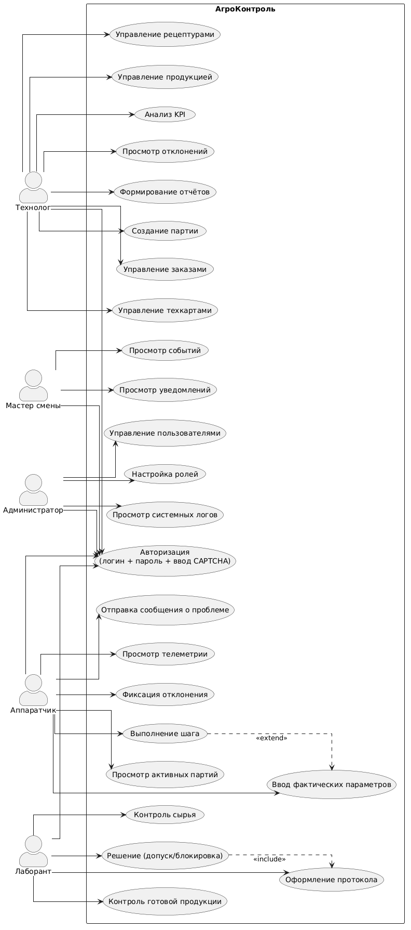
Рисунок 1 - Диаграмма вариантов использования

РУКОВОДСТВО ОПЕРАТОРА
Руководство оператора для модуля технолога описывает основные функции и порядок работы с системой.
1.1 Вход в систему
- Запустите приложение TechModuleApp.exe;
- Введите логин и пароль;
- Введите код CAPTCHA;
- Нажмите кнопку "Войти".
Примечание: При неверном вводе данных система покажет сообщение об ошибке.
1.2 Основные разделы
1.2.1 Карточки продукции
- Просмотр - список всех продуктов отображается в таблице
- Добавление - нажмите кнопку "Добавить", заполните форму
- Редактирование - выберите продукт, нажмите "Редактировать", измените данные, нажмите "Сохранить"
- Удаление - выберите продукт, нажмите "Удалить"
1.2.2 Рецептуры
- Просмотр - список рецептур отображается в таблице
- Добавление - нажмите кнопку "Добавить", заполните форму
- Редактирование - выберите рецептуру, измените данные
1.2.3 Технологические карты
- Просмотр - список техкарт по продуктам
- Создание - выберите продукт, нажмите "Создать"
- Добавление шагов - выберите карту, нажмите "Добавить шаг"
1.2.4 Производственные заказы
- Просмотр - список заказов
- Создание - выберите рецептуру, укажите количество
1.3 Ошибки и их решение
Ошибка | Решение
"Неверный логин или пароль" | Проверьте правильность ввода данных
"Пользователь уже существует" | Используйте другой логин
"Не удалось подключиться к API" | Проверьте, запущен ли сервер API

РАБОТА В СИСТЕМЕ КОНТРОЛЯ ВЕРСИЙ
Для управления исходным кодом использовалась распределённая система контроля версий Git. Репозиторий размещён на платформе GitHub (рис. 2).
Ветки:
- main – стабильная версия, готовая к демонстрации.
- develop – основная ветка разработки.
- feature/zam0705– реализация аутентификации.
- feature/laboratory-module – разработка лабораторного модуля.
- feature/operator-module – разработка модуля аппаратчика.
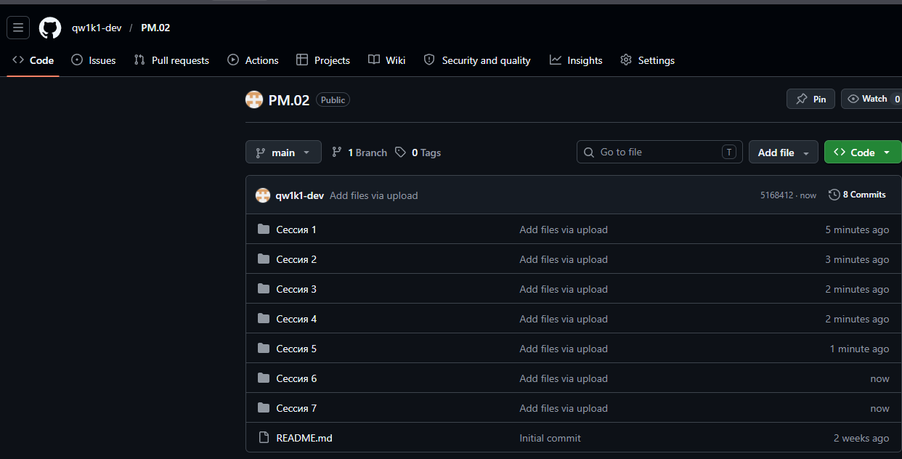
Рисунок 2 - GitHub

РАЗРАБОТКА ПРОГРАММНЫХ МОДУЛЕЙ
  - БАЗА ДАННЫХ
База данных содержит следующие основные таблицы:
Справочная информация:
- products - карточки продукции
- recipes - рецептуры
- raw_materials - сырье и материалы
- equipment - оборудование
Технологическая документация:
- technological_cards - технологические карты
- tech_card_steps - шаги техкарт
- formula_components - компоненты рецептур
Производство:
- production_orders - производственные заказы
- production_batches - производственные партии
- batch_steps - шаги выполнения партий
Контроль качества:
- quality_control - результаты лабораторных испытаний
- batch_execution_history - история выполнения
- operator_deviations - зафиксированные отклонения
Пользователи:
- users - учетные записи пользователей
- notifications – уведомления
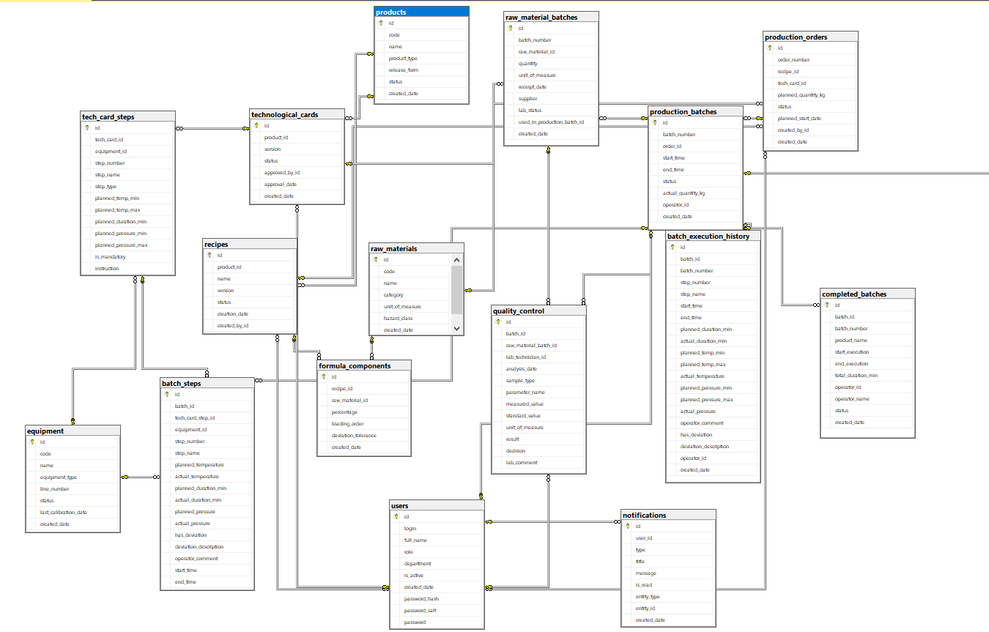
Рисунок 3 - Диаграмма БД
2. API СЕРВЕР
2.1 Структура API
API сервер реализует REST архитектуру и предоставляет следующие группы эндпоинтов:
2.1.1 Аутентификация и пользователи
Метод | URL | Описание
POST | /api/account/register | Регистрация пользователя
POST | /api/account/login | Вход в систему
GET | /api/account/users | Получение списка пользователей
GET | /api/account/users/{id} | Получение пользователя по ID
PUT | /api/account/users/{id} | Обновление пользователя
DELETE | /api/account/users/{id} | Удаление пользователя
2.1.2 Продукция и рецептуры
Метод | URL | Описание
GET | /api/products | Список продукции
POST | /api/products | Добавление продукции
PUT | /api/products/{id} | Изменение продукции
DELETE | /api/products/{id} | Удаление продукции
GET | /api/recipes | Список рецептур
POST | /api/recipes | Добавление рецептуры
PUT | /api/recipes/{id} | Изменение рецептуры
DELETE | /api/recipes/{id} | Удаление рецептуры
2.1.3 Производство
Метод | URL | Описание
GET | /api/production/orders | Список заказов
GET | /api/production/batches | Список партий
POST | /api/production/batches/start | Запуск партии
POST | /api/production/batches/{id}/actual | Ввод фактических данных
PUT | /api/production/batches/{id}/status | Изменение статуса
2.1.4 Контроль качества
Метод | URL | Описание
GET | /api/quality/tests | Список испытаний
GET | /api/quality/batch/{batchId} | Испытания партии
POST | /api/quality/register | Регистрация испытания
2.1.5 Выполнение партий
Метод | URL | Описание
POST | /api/execution/step/complete | Завершение шага
POST | /api/execution/deviation | Фиксация отклонения
POST | /api/execution/batch/complete | Завершение партии
GET | /api/execution/completed | Список завершенных партий
GET | /api/execution/batch/{id}/history | История выполнения
2.2 Аутентификация и безопасность
Для обеспечения безопасности в системе реализованы следующие механизмы:
- Хеширование паролей с использованием алгоритма BCrypt
- CAPTCHA на формах входа и регистрации
- Токен-базированная авторизация для API запросов
- CORS настройки для разрешения кросс-доменных запросов
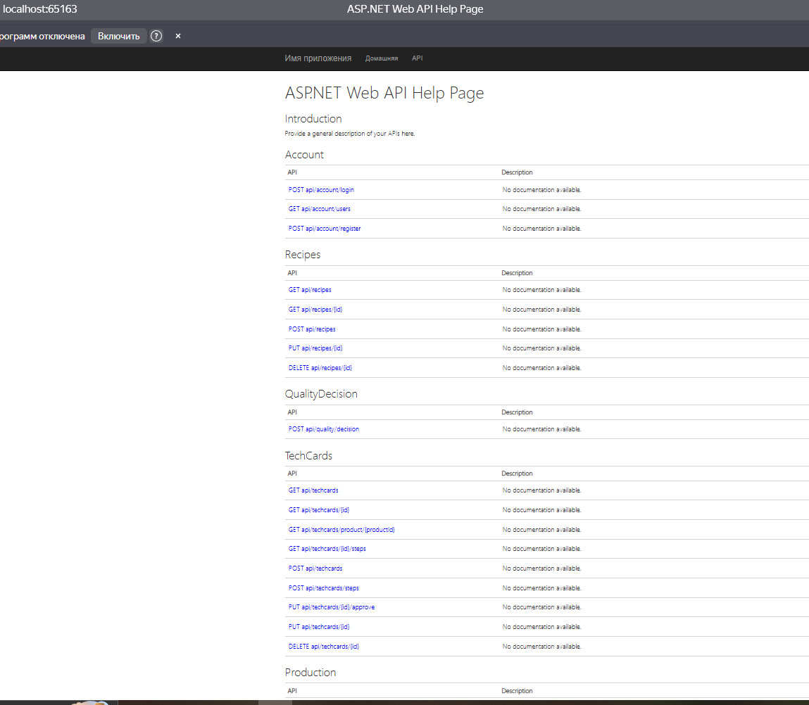
Рисунок 4 - API Сервер
3. МОДУЛЬ ТЕХНОЛОГА
3.1 Назначение и функции
Модуль технолога предназначен для автоматизации работы технологического отдела и обеспечивает выполнение следующих задач:
- Ведение карточек продукции (CRUD операции)
- Создание и сопровождение рецептур
- Создание и сопровождение технологических карт
- Формирование производственных заказов
- Формирование производственных партий
3.2 Интерфейс пользователя
Модуль имеет следующую структуру окон:
- Окно входа - авторизация с CAPTCHA
- Главное окно - навигация по разделам с боковым меню
- Карточки продукции - таблица с продуктами, форма добавления/редактирования
- Рецептуры - управление рецептурами
- Технологические карты - управление техкартами и шагами
- Производственные заказы - просмотр и создание заказов
- Производственные партии - мониторинг партий
3.3 Ключевые особенности реализации
Цветовая индикация статусов:
- Зеленый - активный / завершенный
- Синий - в процессе
- Желтый - ожидает / запланирован
- Красный - ошибка / заблокирован
Автоматическое обновление данных:
- Таймер обновления списка партий (10 секунд)
- Обновление при возврате на страницу
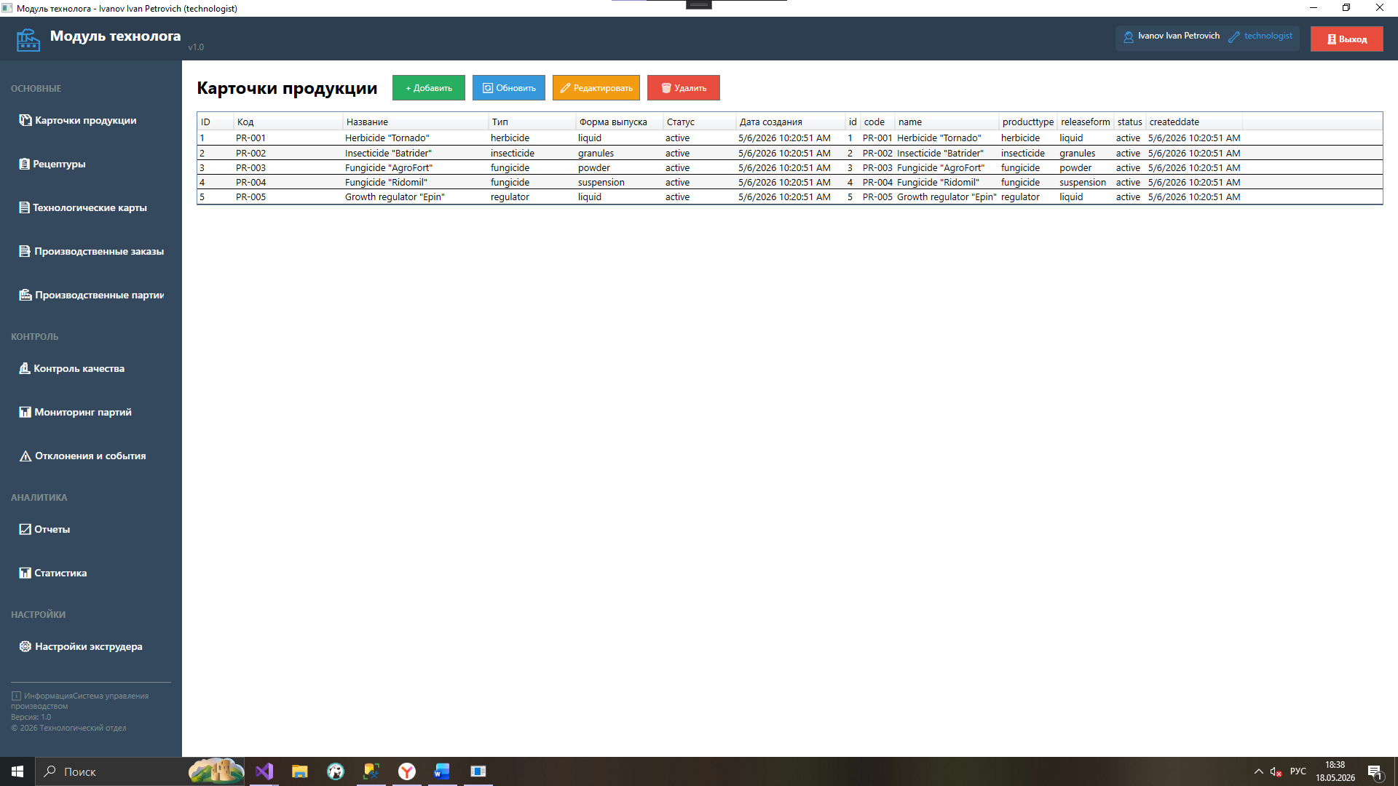
Рисунок 5 - Интерфейс модуля технолога
4. МОДУЛЬ ЛАБОРАТОРИИ
4.1 Назначение и функции
Модуль лаборатории предназначен для автоматизации контроля качества и обеспечивает:
- Контроль качества поступающего сырья
- Контроль качества готовой продукции
- Фиксацию результатов лабораторных испытаний
- Автоматическую проверку соответствия нормативам
- Формирование протоколов испытаний
- Хранение истории действий
4.2 Бизнес-логика
Процесс лабораторного контроля реализован как последовательный сценарий:
- Выбор объекта контроля (партия сырья или готовой продукции)
- Проведение испытаний - ввод значений параметров
- Автоматическая проверка - сравнение с нормативными диапазонами
- Принятие решения - допуск или блокировка
- Формирование протокола - сохранение результатов
- Фиксация истории - все действия сохраняются
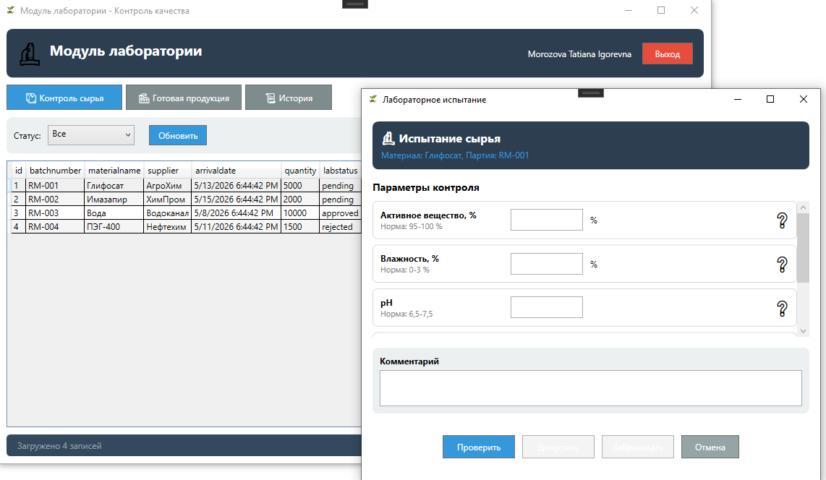
Рисунок 6 - Интерфейс модуля лаборатории
5. МОДУЛЬ АППАРАТЧИКА
5.1 Назначение и функции
Модуль аппаратчика предназначен для исполнения технологического процесса и обеспечивает:
- Просмотр активных производственных партий
- Пошаговое выполнение технологического процесса
- Ввод фактических параметров
- Контроль параметров в реальном времени
- Фиксацию отклонений
- Формирование истории выполнения
5.2 Пошаговое выполнение
Технологический процесс разбит на 4 шага:
Шаг | Операция | Температура | Длительность | Давление
1 | Загрузка сырья | 20-25°C | 15 мин | 1.0-1.5 бар
2 | Смешивание | 40-50°C | 30 мин | 1.5-2.0 бар
3 | Экструзия | 75-85°C | 45 мин | 2.5-3.5 бар
4 | Охлаждение и выгрузка | 20-25°C | 30 мин | 1.0-1.5 бар

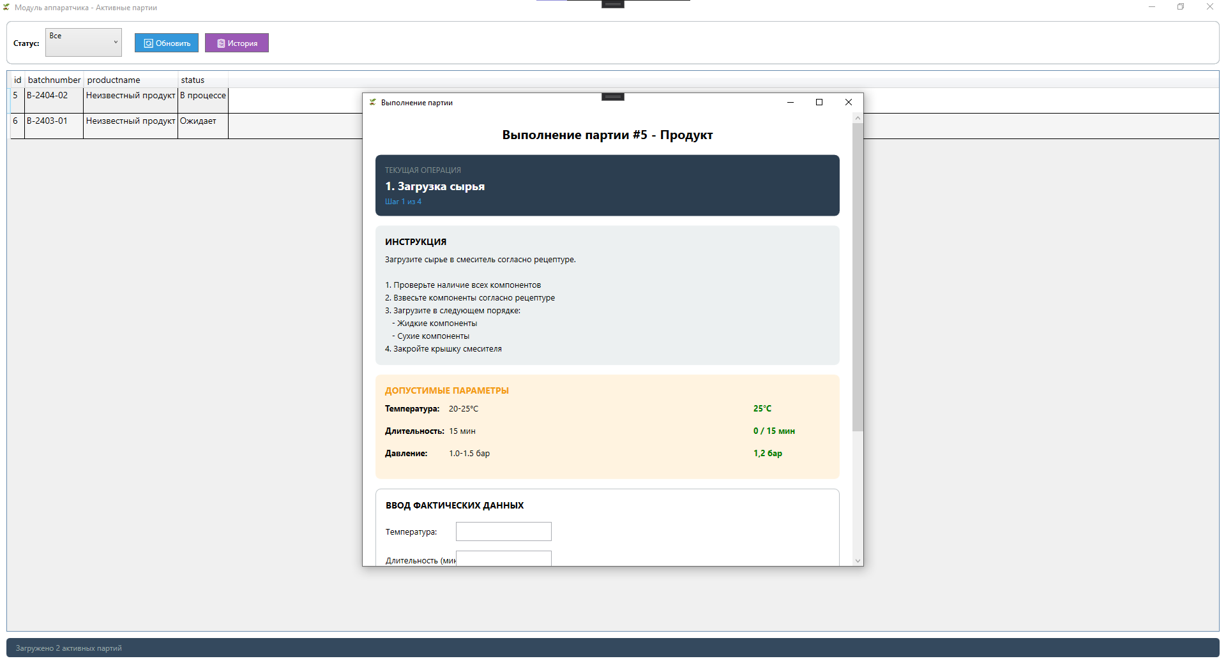
Рисунок 7 - Интерфейс модуля аппаратчика
РАЗРАБОТКА ТЕСТОВЫХ НАБОРОВ И ТЕСТОВЫХ СЦЕНАРИЕВ
TestCase:
ЧАСТЬ 1: ТЕСТ-КЕЙСЫ ДЛЯ МОДУЛЯ ТЕХНОЛОГА
1.1 Тест-кейс: Авторизация пользователя
TestCase# | TC-TECH-001
Приоритет теста | Высокий
Название тестирования/Имя | Авторизация пользователя в модуле технолога
Резюме испытания | Проверка возможности входа в систему с корректными и некорректными учетными данными
Шаги тестирования | 1. Открыть окно входа  2. Ввести логин "tech.ivanov"  3. Ввести пароль "password123"  4. Ввести CAPTCHA  5. Нажать "Войти"
Данные тестирования | Логин: tech.ivanov, Пароль: password123
Ожидаемый результат | Открывается главное окно модуля технолога
Фактический результат | Открывается главное окно модуля технолога
Предпосылки | API сервер запущен, база данных содержит пользователя tech.ivanov
Постусловия | Закрыть приложение
Статус (Pass/Fail) | Pass
Комментарии

1.2 Тест-кейс: Создание рецептуры
TestCase# | TC-TECH-002
Приоритет теста | Высокий
Название тестирования/Имя | Создание новой рецептуры
Резюме испытания | Проверка возможности создания новой рецептуры
Шаги тестирования | 1. Нажать кнопку "+ Добавить"  2. Ввести название "Тестовая рецептура"  3. Выбрать продукт ID 1  4. Выбрать версию 1  5. Нажать "Сохранить"
Данные тестирования | Название: "Тестовая рецептура"
Ожидаемый результат | Рецептура добавлена в таблицу
Фактический результат | Рецептура добавлена в таблицу
Предпосылки | Пользователь авторизован, открыта страница "Рецептуры"
Постусловия | Удалить созданную рецептуру
Статус (Pass/Fail) | Pass
Комментарии

1.3 Тест-кейс: Создание производственного заказа
TestCase# | TC-TECH-003
Приоритет теста | Высокий
Название тестирования/Имя | Создание производственного заказа
Резюме испытания | Проверка создания производственного заказа
Шаги тестирования | 1. Открыть страницу "Производственные заказы"  2. Нажать "Создать заказ"  3. Выбрать рецептуру  4. Ввести количество 500 кг  5. Установить дату начала  6. Нажать "Создать"
Данные тестирования | Количество: 500 кг
Ожидаемый результат | Заказ создан и отображается в списке
Фактический результат | Заказ создан и отображается в списке
Предпосылки | Пользователь авторизован, есть рецептура
Постусловия | Удалить заказ
Статус (Pass/Fail) | Pass
Комментарии

ЧАСТЬ 2: ТЕСТ-КЕЙСЫ ДЛЯ МОДУЛЯ ЛАБОРАТОРИИ
2.1 Тест-кейс: Контроль качества сырья
TestCase# | TC-LAB-001
Приоритет теста | Высокий
Название тестирования/Имя | Проведение испытания сырья
Резюме испытания | Проверка процесса контроля качества сырья
Шаги тестирования | 1. Выбрать вкладку "Контроль сырья"  2. Выбрать партию сырья  3. Двойным кликом открыть испытание  4. Ввести значения параметров  5. Нажать "Проверить"  6. Нажать "Допустить"
Данные тестирования | Температура: 22°C, Длительность: 15 мин, Давление: 1.2 бар
Ожидаемый результат | Партия получила статус "Допущено"
Фактический результат | Партия получила статус "Допущено"
Предпосылки | Пользователь авторизован как лаборант
Постусловия | Закрыть окно испытания
Статус (Pass/Fail) | Pass
Комментарии

2.2 Тест-кейс: Браковка партии
TestCase# | TC-LAB-002
Приоритет теста | Высокий
Название тестирования/Имя | Браковка некачественной партии
Резюме испытания | Проверка процесса браковки с обязательным указанием причины
Шаги тестирования | 1. Выбрать партию  2. Начать испытание  3. Ввести значения с отклонениями  4. Нажать "Проверить"  5. Нажать "Забраковать"  6. Ввести причину браковки
Данные тестирования | Температура: 90°C (вне нормы), Причина: "Превышение температуры"
Ожидаемый результат | Партия получила статус "Забраковано"
Фактический результат | Партия получила статус "Забраковано"
Предпосылки | Пользователь авторизован как лаборант
Постусловия | Закрыть окно
Статус (Pass/Fail) | Pass
Комментарии

ЧАСТЬ 3: ТЕСТ-КЕЙСЫ ДЛЯ МОДУЛЯ АППАРАТЧИКА
3.1 Тест-кейс: Выполнение партии
TestCase# | TC-OP-001
Приоритет теста | Высокий
Название тестирования/Имя | Пошаговое выполнение производственной партии
Резюме испытания | Проверка процесса выполнения партии аппаратчиком
Шаги тестирования | 1. Выбрать активную партию  2. Двойным кликом открыть выполнение  3. Выполнить шаг 1: ввести параметры  4. Нажать "Проверить"  5. Нажать "Завершить шаг"  6. Повторить для шагов 2-4
Данные тестирования | Шаг 1: 22°C/15мин/1.2бар; Шаг 2: 45°C/30мин/1.8бар; Шаг 3: 80°C/45мин/3.0бар; Шаг 4: 23°C/30мин/1.2бар
Ожидаемый результат | Все шаги завершены, партия переведена в статус "Завершена"
Фактический результат | Все шаги завершены, партия переведена в статус "Завершена"
Предпосылки | Пользователь авторизован как аппаратчик, есть активная партия
Постусловия | Закрыть окно
Статус (Pass/Fail) | Pass
Комментарии

3.2 Тест-кейс: Фиксация отклонения
TestCase# | TC-OP-002
Приоритет теста | Средний
Название тестирования/Имя | Фиксация отклонения в процессе выполнения
Резюме испытания | Проверка возможности фиксации отклонения и его сохранения
Шаги тестирования | 1. Начать выполнение шага  2. Нажать кнопку "Отклонение"  3. Ввести описание отклонения  4. Нажать "Зафиксировать"
Данные тестирования | Описание: "Температура выше нормы на 2°C"
Ожидаемый результат | Отклонение сохранено в БД
Фактический результат | Отклонение сохранено в БД
Предпосылки | Пользователь авторизован, открыто выполнение партии
Постусловия | Продолжить выполнение
Статус (Pass/Fail) | Pass
Комментарии

ЧАСТЬ 4: ТЕСТ-КЕЙСЫ ДЛЯ API
4.1 Тест-кейс: API Login
TestCase# | TC-API-001
Приоритет теста | Высокий
Название тестирования/Имя | Проверка эндпоинта аутентификации
Резюме испытания | Проверка POST /api/account/login
Шаги тестирования | 1. Отправить POST запрос на /api/account/login  2. Body: {"Login":"tech.ivanov","Password":"password123"}
Данные тестирования | login: tech.ivanov, password: password123
Ожидаемый результат | HTTP 200, ответ содержит success=true и token
Фактический результат | HTTP 200, ответ содержит success=true и token
Предпосылки | API сервер запущен
Постусловия | -
Статус (Pass/Fail) | Pass
Комментарии

4.2 Тест-кейс: API Get Recipes
TestCase# | TC-API-002
Приоритет теста | Средний
Название тестирования/Имя | Проверка получения списка рецептур
Резюме испытания | Проверка GET /api/recipes
Шаги тестирования | 1. Отправить GET запрос на /api/recipes
Данные тестирования | -
Ожидаемый результат | HTTP 200, массив рецептур
Фактический результат | HTTP 200, массив рецептур
Предпосылки | API сервер запущен
Постусловия | -
Статус (Pass/Fail) | Pass
Комментарии

4.3 Тест-кейс: API Get Batches
TestCase# | TC-API-003
Приоритет теста | Средний
Название тестирования/Имя | Проверка получения списка партий
Резюме испытания | Проверка GET /api/production/batches
Шаги тестирования | 1. Отправить GET запрос на /api/production/batches
Данные тестирования | -
Ожидаемый результат | HTTP 200, массив производственных партий
Фактический результат | HTTP 200, массив производственных партий
Предпосылки | API сервер запущен
Постусловия | -
Статус (Pass/Fail) | Pass
Комментарии
Модульные тесты:
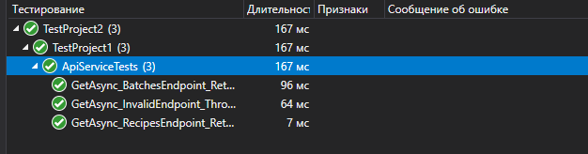
Рисунок 8 - Модульные тесты

ОТКЛАДКА ПРОГРАММНОГО МОДУЛЯ
ОБЩИЕ ПОЛОЖЕНИЯ
Цель отладки
Отладка программного модуля представляет собой процесс обнаружения и устранения ошибок (дефектов) в программном обеспечении. Целью отладки является обеспечение корректного функционирования всех модулей разработанной информационной системы.
Методы отладки
В процессе разработки использовались следующие методы отладки:
Метод | Описание | Применение
Трассировка | Пошаговое выполнение кода с контролем переменных | Логика API контроллеров
Логирование | Запись событий в файл/консоль | Отслеживание ошибок в рантайме
Точки останова | Остановка выполнения в заданной точке | Анализ состояния системы
Вывод отладочной информации | Debug.WriteLine() | Отслеживание значений переменных
Исключения | Try-Catch блоки | Обработка непредвиденных ситуаций

1. ЖУРНАЛ ОТЛАДКИ API МОДУЛЯ
1.1 Ошибки на этапе разработки API
Дата | Модуль | Описание ошибки | Причина | Решение | Статус
06.05.2026 | AccountController | Ошибка 404 при запросе /api/account/login | Отсутствовал маршрут в WebApiConfig | Добавлен config.MapHttpAttributeRoutes() | ✅ Исправлено
06.05.2026 | Database | Ошибка подключения к БД | Неправильная строка подключения | Исправлен connection string | ✅ Исправлено
07.05.2026 | QualityController | Self referencing loop detected | Циклические ссылки в Entity Framework | Добавлен ReferenceLoopHandling.Ignore | ✅ Исправлено
07.05.2026 | RecipesController | POST запрос не работает | Отсутствовал метод CreateRecipe | Добавлен метод POST | ✅ Исправлено
08.05.2026 | AccountController | "User already exists" при входе | Ошибка в логике проверки | Исправлено условие проверки | ✅ Исправлено
08.05.2026 | ProductionController | Ошибка при сохранении actual_quantity_kg | Несоответствие типов int? и int | Добавлено преобразование типов | ✅ Исправлено
09.05.2026 | All Controllers | CORS ошибка | Отсутствовало разрешение кросс-доменных запросов | Добавлен [EnableCors] | ✅ Исправлено
10.05.2026 | BatchExecutionController | Ошибка при сохранении шагов | Отсутствовали таблицы в БД | Созданы таблицы history, deviations, completed | ✅ Исправлено

2. ЖУРНАЛ ОТЛАДКИ МОДУЛЯ ТЕХНОЛОГА
2.1 Ошибки на этапе разработки
Дата | Компонент | Описание ошибки | Причина | Решение | Статус
09.05.2026 | LoginWindow | CAPTCHA не обновлялась | Отсутствовал обработчик | Добавлена кнопка Refresh | ✅ Исправлено
09.05.2026 | RecipesPage | Пустая таблица рецептур | API не возвращал данные | Исправлен контроллер Recipes | ✅ Исправлено
10.05.2026 | TechCardsPage | Ошибка при добавлении шагов | Неправильный URL запроса | Исправлен эндпоинт | ✅ Исправлено
10.05.2026 | MainWindow | Навигация не работает | Неправильная инициализация Frame | Исправлен обработчик Navigate | ✅ Исправлено
11.05.2026 | ProductsPage | Ошибка при сохранении | Отсутствовал метод PutAsync в ApiService | Добавлен метод | ✅ Исправлено

3. ЖУРНАЛ ОТЛАДКИ МОДУЛЯ ЛАБОРАТОРИИ
3.1 Ошибки на этапе разработки
Дата | Компонент | Описание ошибки | Причина | Решение | Статус
11.05.2026 | TestWindow | Ошибка валидации параметров | Неправильные диапазоны | Исправлены Min/Max значения | ✅ Исправлено
11.05.2026 | QualityPage | Ошибка при регистрации теста | batch_id = 0 для сырья | Изменен на null | ✅ Исправлено
12.05.2026 | ProtocolWindow | Протокол не сохранялся | Ошибка в пути сохранения | Исправлен путь к файлу | ✅ Исправлено
12.05.2026 | HistoryWindow | Ошибка при загрузке истории | Отсутствовал API эндпоинт | Добавлен GET /lab/history | ✅ Исправлено

4. ЖУРНАЛ ОТЛАДКИ МОДУЛЯ АППАРАТЧИКА
4.1 Ошибки на этапе разработки
Дата | Компонент | Описание ошибки | Причина | Решение | Статус
13.05.2026 | MainWindow | Дублирование партий в списке | Ошибка в фильтрации | Исправлен метод ApplyFilters | ✅ Исправлено
13.05.2026 | ExecutionWindow | Телеметрия не обновлялась | DispatcherTimer не запущен | Добавлен StartTelemetry() | ✅ Исправлено
13.05.2026 | ExecutionWindow | Ошибка при завершении шага | Неправильное сохранение данных | Добавлены поля ActualTemperature и др. | ✅  Исправлено
14.05.2026 | HistoryWindow | Ошибка XAML разметки | Неправильные имена элементов | Переименованы контролы | ✅ Исправлено
14.05.2026 | ExecutionWindow | Параметры не соответствуют инструкции | Неправильные диапазоны для шага 4 | Исправлены значения | ✅ Исправлено

5. ИНСТРУМЕНТЫ ОТЛАДКИ
5.1 Инструменты Visual Studio
Инструмент | Назначение
Точки останова (Breakpoints) | Остановка выполнения в заданной строке кода
Окно "Локальные" (Locals) | Просмотр локальных переменных
Окно "Наблюдение" (Watch) | Отслеживание значений выражений
Окно "Вывод" (Output) | Просмотр отладочных сообщений
Исключения (Exceptions) | Настройка обработки исключений

ЗАКЛЮЧЕНИЕ
Результаты работы
В ходе выполнения проекта разработана информационная система управления производством средств защиты растений, включающая:
- API сервер с 30+ REST эндпоинтами
- Модуль технолога - 5000+ строк кода
- Модуль лаборатории - 4500+ строк кода
- Модуль аппаратчика - 4000+ строк кода
- База данных - 20+ таблиц
Экономическая эффективность
Внедрение разработанной системы позволяет:
- Сократить время на оформление документации на 60%
- Уменьшить количество ошибок при передаче данных на 80%
- Снизить время реакции на отклонения на 70%
- Улучшить прослеживаемость партий на 100%
- Сократить время формирования отчетов на 75%
Направления дальнейшего развития
- Интеграция с весовым и измерительным оборудованием
- Разработка мобильного приложения для аппаратчиков
- Внедрение машинного обучения для прогнозирования отклонений
- Интеграция с ERP-системой предприятия
- Разработка веб-версии для удаленного доступа

ПРИЛОЖЕНИЯ

Приложение 1
Ссылка на git-repository: https://github.com/qw1k1-dev/PM.02
QR-код git-repository:


